**Schaduw zoeken**

1. Print (indien mogelijk) de onderstaande afbeeldingen uit
2. Knip de prentjes uit (vraag hulp of doe het gerust zelf ☺ )
3. Zoek de juiste schaduw bij elkaar
4. Kleef ze samen op een blad papier

OF

1. Print (indien mogelijk) de onderstaande afbeeldingen uit
2. Knip de prentjes uit (vraag hulp of doe het gerust zelf ☺ )
3. En speel het spelletje memorie

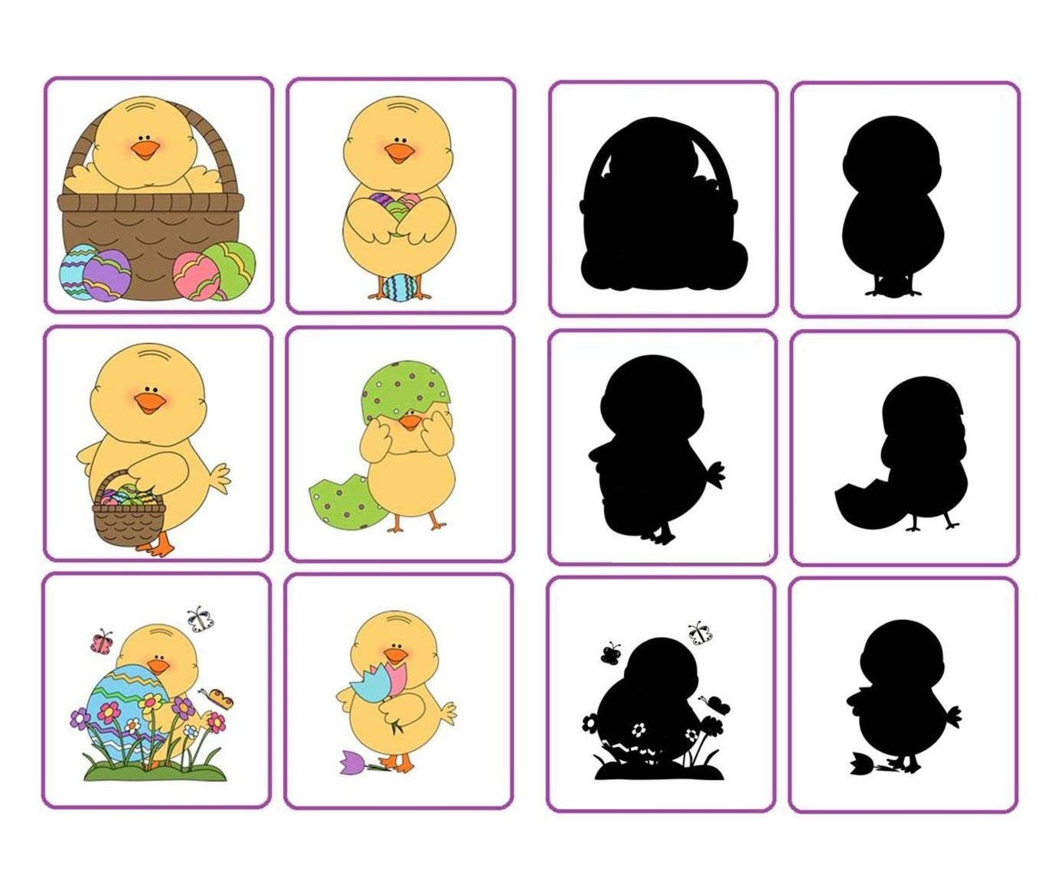

**Zoeken maar!**

1. Vraag aan mama, papa, misschien wel broer of zus om dingen te verstoppen zoals voorbeeld (valse) paaseitjes. Heb je dit niet in huis, zoek dan iets waar je meerdere exemplaren van hebt zoals blokjes, auto’s, grote parels, …
2. Spreek op voorhand af hoeveel dingetjes je moet zoeken
3. Nu is het aan jou om alles te gaan zoeken ☺
4. Een beetje moeilijker? Vraag aan mama of papa om even een timer op te zetten (vb 3 minuten?) Zoek nu zo snel mogelijk alle verstopte dingen voordat de timer afgaat!
5. GO, GO, GO!!

**Proeven maar!**

Normaal gezien laat ik al mijn kapoenen tijdens dit thema eens proeven van chocolade paaseitjes.

1. We bekijken dan eerste welke chocolade het is: pure, melk of witte chocolade
2. Vergelijken eens de paaseitjes: klein – midden – groot
3. En als laatste breken we ze stuk en proeven van de verschillende smaken
4. Misschien ook eens leuk om te doen: geblinddoekt proeven! Kun jij raden welke smaak je in je mond hebt?

Heb je nog geen chocolade paaseitjes in huis? Wacht dan even tot de paasklokken geweest zijn en doe nadien eens de test.

Heb je toevallig wel kippeneitjes in huis? Zullen we hier dan eens van proeven?

Je kunt een kippenei op verschillende manieren bereiden, probeer maar eens uit en laat me gerust weten op welke wijze jij het eitje het liefste eet! Mijn voorkeur gaat alvast naar een roereitje, Jammie!

**Wist je dat?**

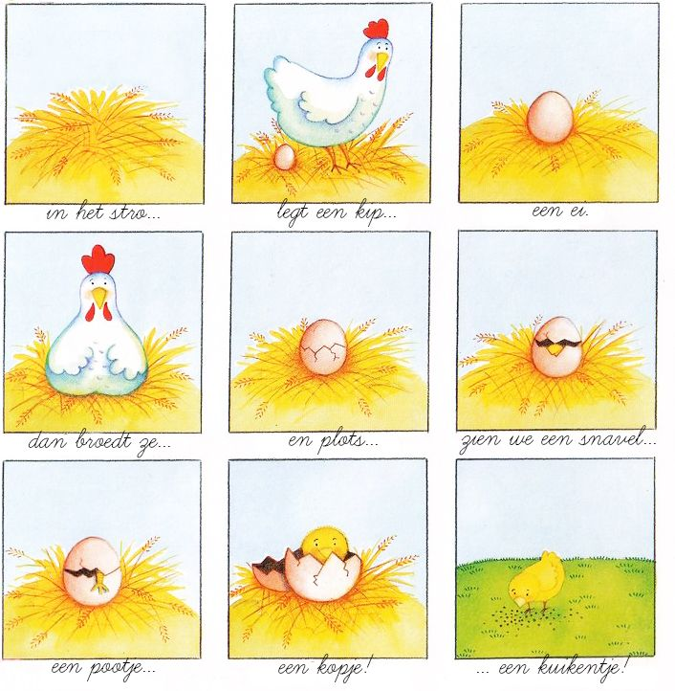

**Van klein naar groot**

1. Print het blaadje uit
2. Knip de konijntjes uit
3. Leg eerst de konijntjes van klein naar groot
4. Nadien kleef je ze op

Tip: ik leg het lege blad waar de konijntjes op geplakt worden horizontaal. Ik teken ook een kruisje aan de linkerkant, dit geeft de leesrichting aan. Op het kruisje kleven ze het konijntje. Nadien teken ik een 🡪 naar een volgende kruisje

X 🡪 X 🡪 X 🡪 X

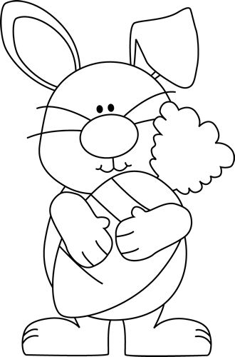



**Luister opdracht – tekendictee**

1. Teken op een blad papier enkele paaseitjes (of print de opdracht uit)
2. Lees stap voor stap voor wat je kapoen moet doen

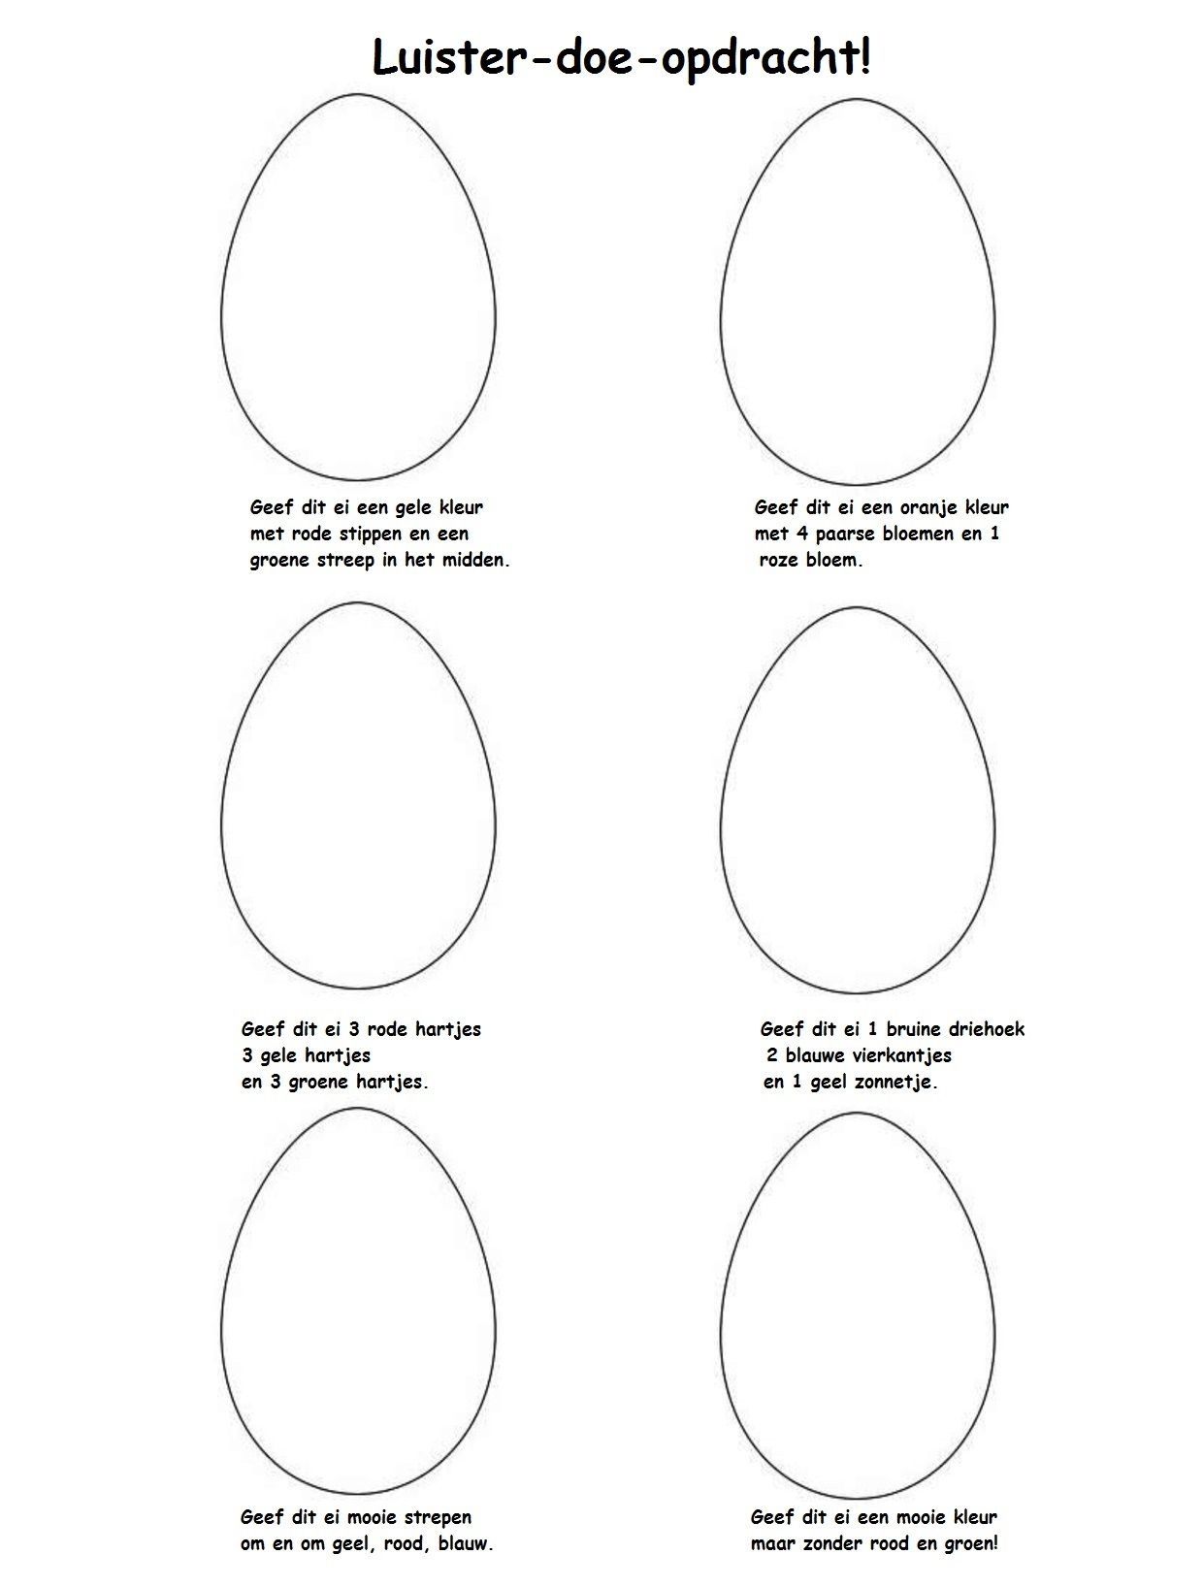

Kleur het ei **blauw**

Geef het ei **groene** streepjes

Kleur het ei **geel**

Teken er **rode** stippen in



Geef dit ei een mooie kleur maar je mag **geen rood en blauw** gebruiken

Kies 3 verschillende kleurtjes

Geef dit ei mooie **strepen** met **3 verschillende kleuren**